**Partie 3: Regarder le monde, inventer des mondes**

Imaginer des univers nouveaux

Séquence 5: Univers imaginaires

O: découvrir des textes et des images relevant de différents genres et proposant la représentation de mondes imaginaires,  
utopiques, merveilleux ou fantastiques

V: les mots de l’imaginaire

E: Imiter des textes

L: Formuler des impressions de lecture

L: les homophones, l’accord du participe passé, les terminaisons en é, er, ez, ai, ais

O: Exploiter les ressources créatives de la parole

**Séance 1: A la découverte d’un monde imaginaire**

**1.** Alice est dans un **état de torpeur**, dû à l’ennui de la situation dans laquelle elle se trouve, à côté de sa sœur, qui lit un livre sans image. La petite fille aimerait bien s’amuser, elle ne comprend pas qu’on puisse se divertir en lisant des lignes de texte (l. 4-5).  
**2.** Le personnage qui attire son attention est un **lapin blanc** : il est singulier à plus d’un égard, par sa couleur tout d’abord, car  
on trouve peu de lapins blancs en liberté sous nos latitudes ; ensuite, il est habillé assez élégamment, avec un gilet, et sait  
parler et lire l’heure ; bref, il se comporte en tout point comme un homme très occupé.  
**3.** L’attitude d’Alice est surprenante en ce qu’elle ne semble point s’étonner de choses pourtant fort surprenantes, qui  
pourraient même l’effrayer : un lapin habillé comme un homme, qui parle ; un terrier dans lequel elle peut entrer sans difficulté ;  
une chute qui dure si longtemps qu’on l’oublie presque. La scène lui semble « parfaitement naturelle » (l. 14-15). Néanmoins, cette scène « enflamme sa curiosité » (l. 18) et elle se met à la poursuite du lapin.  
**4.** C’est le **terrier** qui constitue la porte d’entrée dans le monde imaginaire : cette entrée se fait le plus naturellement du monde,  
sans poser de problème à la petite fille, on ne nous dit même pas si elle a besoin de s’incliner ou de se mettre à quatre pattes

1) Alice est dans un état de torpeur et ne comprend pas comment sa sœur peut lire un livre.

2) Un lapin blanc attire son attention. Il est habillé et sait parler. Il se comporte comme un homme.

3) Elle n’est pas étonnée et se met à la poursuite du lapin.

4) Le terrier est la porte d’entrée dans le monde imaginaire.

**Séance 2: découvrir un roman de fantasy**

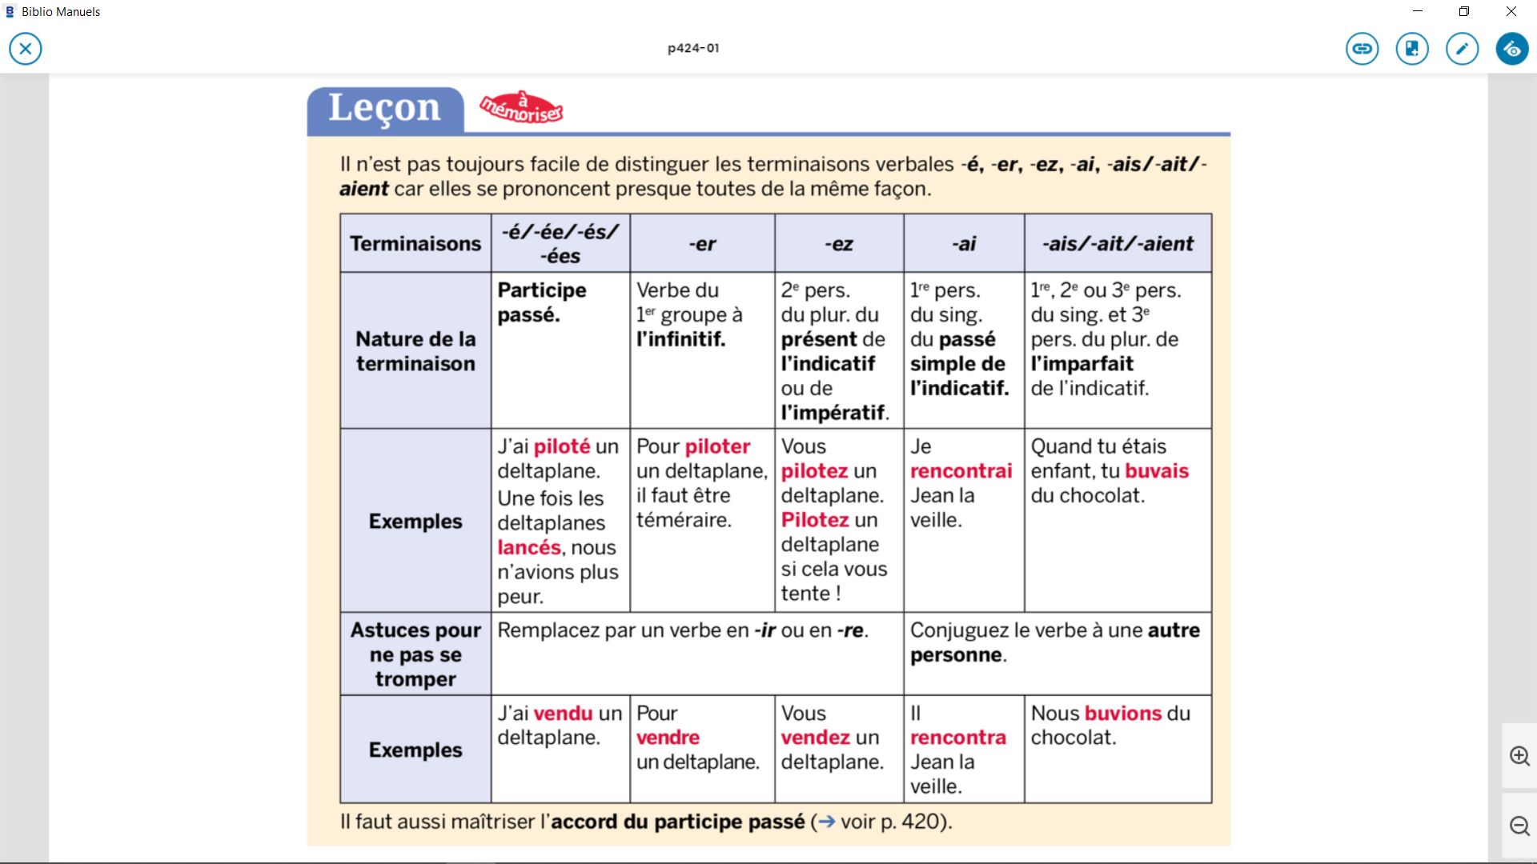 **Séance 4: Décrire un univers imaginaire**

Ex 5

**ex2eeex a.** Le pilote a **décidé** de se **poser** sur la montagne. – **b.** À force de **jouer** au plus malin, tu vas **tomber** sur plus fort que toi. – **c.** Mon grand-père a **inventé** un appareil pour **hacher** la viande. – **d.** Les enfants, vous avez **allumé** la lumière pour mieux **chahuter** !

**3 a.** La journée s’est bien **passée** mais Kimberley s’est **blessée** au mollet en voulant **sauter** une haie. – **b.** La veille, Cassandre avait **préparé** ses affaires et avait **décidé** du parcours à **effectuer**. – **c.** Nos parents sont venus nous **chercher** et ils ont **grondé** nos cousins parce qu’ils avaient **fermé** la porte à clé. – **d.** Une fois **arrivé** à l’hôtel, Thomas s’est **couché** : il était **épuisé**. – **e.** Samedi dernier, Gaëlle et Farida sont **allées** faire des courses. – **f.** Les enfants ont **mangé** le chocolat.

**4**

**a.** aimez : indicatif présent – chanter : infinitif – **b.** allés :  
participe passé – essayer ; trouver : infinitifs – **c.** dépêchezvous : impératif – allez : indicatif présent – arriver : infinitif – **d.** tombée ; supprimés : participes passés. – **e.** manquez : impé-  
ratif – écouter : infinitif.

**5**

Samedi dernier, mes parents ont **organisé** une soirée pour mon anniversaire. Mes amis sont **arrivés** à l’heure. Nous nous sommes bien **amusés** : nous avons **joué** toute la soirée. J’ai **remercié** mes amis avant d’**aller** me **coucher**. Malheureusement, le lendemain, il a fallu tout **nettoyer**, **laver** la vaisselle et l’**essuyer** !

**Séance 4: Décrire un univers imaginaire**

1. **Ce qui prouve que ce monde n’existe pas** est, l’exagération de la description: les bâtiments qui montent  
jusqu’aux nuages (l. 14-15), l’absence de crime…

2. Jadis, le protocole était très strict quand on s’adressait à un roi. On témoignait donc les plus grandes marques de respect. Dans l’Eldorado, il n’y a rien de tout cela : les rois et les reines s’abordent  
familièrement et on peut même les toucher et leur donner l’accolade. Voltaire se moque des excès du protocole.

3. Dans la ville, on trouve des fontaines magnifiques, une architecture riche en décors et en bâtiments somptueux (l. 15 et 17). On n’y trouve aucun Parlement ni aucune prison.

4.  La **profusion** est rendue par la multiplication de constructions élevées et aussi par une grande diversité de couleurs baignant dans la lumière. Les deux personnages au premier plan lèvent les bras dans un signe d’admiration.

Synthèse

Décrire un paysage ou un lieu, c’est présenter les éléments qui le composent (végétation, relief, indices de la saison, atmosphère, odeurs, disposition des objet…) pour en dégager les principales caractéristiques.

On utilise des adjectifs qualificatifs, des adverbes et des compléments circonstanciels.

**Séance 4: Les terminaisons en é, er, ez, ai, ais**

1. Les **principales caractéristiques**de la maison du Hobbit sont: confort et protection, dus au fait que la demeure  
est partiellement enterrée ; elle est accueillante car tout est prévu pour accueillir des invités (l. 9-10).

2. Le personnage principal s’appelle **Bilbo Baggins**, de *bag, mot anglais qui désigne un sac. C’est un accessoire* indispensable car on y entrepose le minimum nécessaire pour faire face aux aléas de la route et de l’aventure.

3. Les Hobbits sont accueillants, il aime les visites (l. 10-11), il mène une vie conformiste et ne sort jamais de ses habitudes  
(l. 33-34) ; ils sont très discrets et savent disparaître sans faire de bruit (l. 46) ;

4. Il sera très dur de rencontrer un Hobbit car ils ont peur des hommes et savent disparaître sans faire de bruit quand ils en  
entendent un arriver vers eux (l. 45-48).

5. Le personnage a bien les pieds velus et nus, il n’a pas une carrure d’athlète ; il esthabillé de façon un peu bourgeoise et confortable. Sa demeure s’ouvre apparemment sur une vaste porte circulaire.

6. La *fantasy est un genre littéraire présentant un ou plusieurs éléments surnaturels qui relèvent souvent du mythe et qui sont  
souvent incarnés par l’utilisation de la magie. La fantasy fait partie des littératures de l’imaginaire. Dans la fantasy, le surnaturel est généralement accepté, voire utilisé pour définir les règles d’un monde imaginaire, ce qui ne génère pas forcément  
de peur ou d’angoisse.*

*Parmi les romans et cycles célèbres: J. R. R. Tolkien, Le Hobbit, et Le Seigneur des  
anneaux et J. K Rowling, Harry Potter ;*

Ex 2

Ex 3

Ex 4

1. **Ce qui prouve que ce monde n’existe pas** est, l’exagération de la description: les bâtiments qui montent  
jusqu’aux nuages (l. 14-15), l’absence de crime…

2. Jadis, le protocole était très strict quand on s’adressait à un roi. On témoignait donc les plus grandes marques de respect. Dans l’Eldorado, il n’y a rien de tout cela : les rois et les reines s’abordent  
familièrement et on peut même les toucher et leur donner l’accolade. Voltaire se moque des excès du protocole.

3. Dans la ville, on trouve des fontaines magnifiques, une architecture riche en décors et en bâtiments somptueux (l. 15 et 17). On n’y trouve aucun Parlement ni aucune prison.

4.  La **profusion** est rendue par la multiplication de constructions élevées et aussi par une grande diversité de couleurs baignant dans la lumière. Les deux personnages au premier plan lèvent les bras dans un signe d’admiration.

Synthèse

Décrire un paysage ou un lieu, c’est présenter les éléments qui le composent (végétation, relief, indices de la saison, atmosphère, odeurs, disposition des objet…) pour en dégager les principales caractéristiques.

On utilise des adjectifs qualificatifs, des adverbes et des compléments circonstanciels.

**Séance 5 : un monde de contrainte**

 Elle ne doit se regarder dans un miroir qu’une fois tous les trois mois et ne pas fêter son anniversaire. Pour éviter le narcissisme.Elle doit aussi choisir sa faction définitivement et peut-être perdre sa famille.

**2.** C’est la société qui impose ces règles à l’individu, qui perd sa liberté, même si la cérémonie s’appelle celle du Choix.

3 **Altruiste :** personne qui pensent d’abord aux autres.  
**Audacieux :** se dit de quelqu’un qui fait preuve de détermination, de courage.   
**Érudit :** se dit de quelqu’un qui accumule les connaissances

**Sincère :** se dit d’une personne qui ne cache pas ses pensées, franc et loyal.

**Fraternel :** se dit d’une personne affectueuse, amicale et cordiale.

**4.** Béatrice va devoir choisir l’une de ces factions. Elle semble trop curieuse et trop ouverte d’esprit pour se satisfaire  
du choix d’une faction au détriment d’une autre.

Synthèse;

Le monde imaginaire peut être une représentation accentuée et négative des traits de notre société ou une utopie ( représentation idéale )

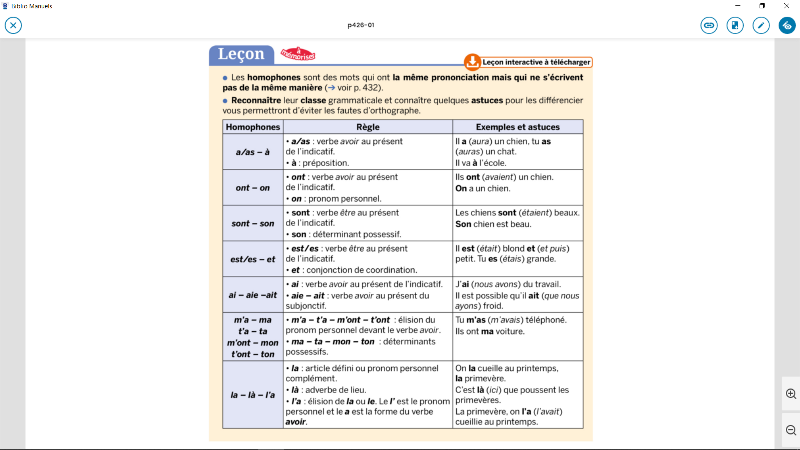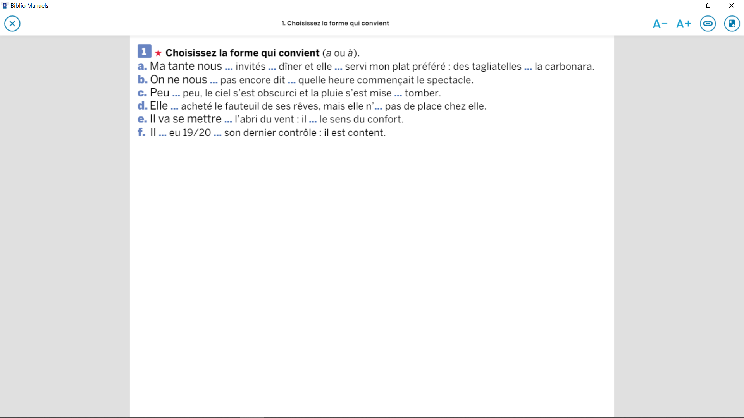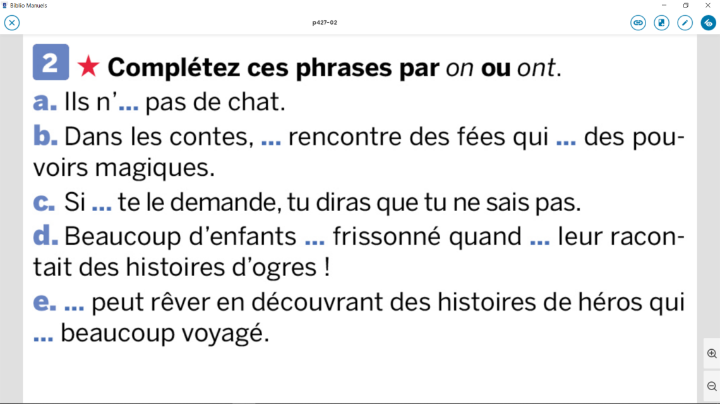

**Séance 6 : les homophones**

1. 1. Les trois expressions sont : « à demi cachée dans une massede fougères » (l. 3), « en partie dissimulée par quelques troncs d’arbre » (l. 5), et « rester tout le temps en partie cachée » (l. 7).  
2. La licorne a envie de rester mystérieuse mais aussi d’attiser la curiosité afin que les deux personnages la poursuivent. Par une telle attitude, c’est elle qui mène le jeu et amène les gens  
là où elle le souhaite.  
3. La licorne entraîne d’abord les personnages dans un décor fermé, où elle peut se dissimuler et réapparaître à sa guise : une forêt, une pente escarpée (l. 16), où il est difficile parfois de  
progresser. Mais ce décor s’ouvre sur un espace ouvert d’où il est possible d’apercevoir la mer, le Bosquet de la licorne, agrémenté d’une source qui souligne un peu plus l’aspect riant de  
l’endroit où la licorne les attire. Aux ombres de la forêt succède la lumière océanique.

**Séance 7: Un animal fabuleux**

**Séance 8 : Les mots de l’imaginaire**   **1.** Un monde de paix et de bonheur n’existe pas, c’est une **utopie**.  
**2.** Un **toponyme** est un nom propre désignant un lieu.  
**3.** Alexis adore faire des cartes, je suis certaine qu’un jour il  
deviendra **topographe**.

**2. a.** Fantaisie/Rêve **; b.** Fantasme/Imagination **; c.** *Fantasy*/Récit  
se déroulant dans un Moyen Âge imaginaire **; d.** Fantastique/  
Imaginaire, surnaturel **; e.** Fantasque/Capricieux, sujet à des  
sautes d’humeur **; f.** Fantaisiste/Imaginatif, original.

**3. a.** Je ne veux le voir **pour rien au monde** à la soirée que j’organise.  
**b.** Quand je suis arrivé, le lieu était déjà **noir de monde** pour voir les coureurs arriver.  
**c.** La souris, courir après le chat ? C’est **le monde à l’envers**.  
**d.** Ce personnage vert avec trois bras et six yeux vient d’un **autre monde**.  
**e.** Ce phénomène est connu depuis toujours, il est **vieux comme le monde**.  
**f.** Après neuf mois de grossesse, Anita va **mettre au monde** des jumeaux.

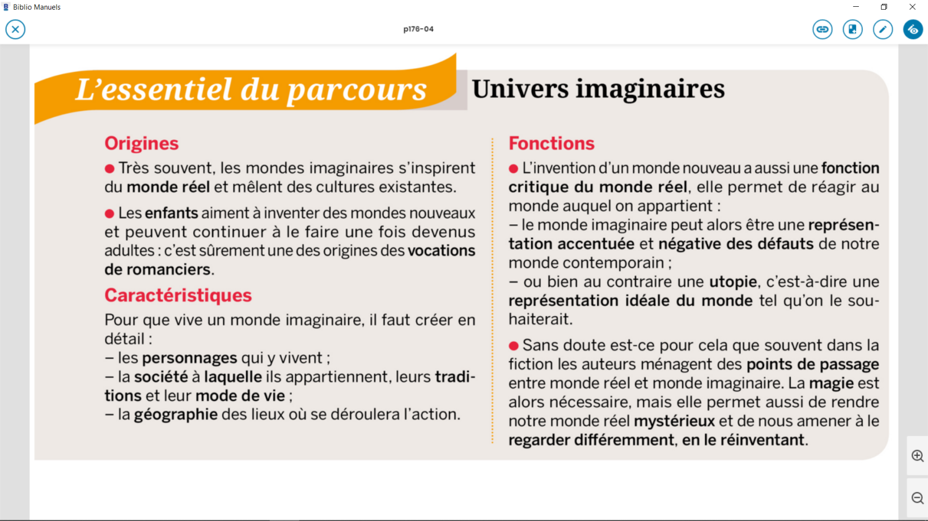  
**4. a**. Le mot **monde** vient du latin *mundus* qui veut dire net, élégant, raffiné.  
**b.** Cette voiture est toute sale, elle est **immonde**.  
**c.** L’**univers** regroupe l’intégralité de tout ce qui existe **Bilan de la séquence 5**